Дорожная безопасность
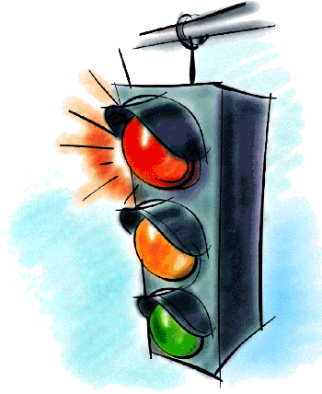
Правила безопасного поведения на дороге:
Ходить нужно только по тротуару, пешеходной или велосипедной дорожке, а если нет - по обочине.
В случае отсутствия тротуара можно двигаться по краю проезжей части дороги навстречу движению транспортных средств.
Там, где есть светофор дорогу надо переходить только на зеленый сигнал светофора.
Обязательно ждите, когда светофор переключится на «зеленый»; не бегите на «красный», даже если не видно вдалеке машин; когда загорается «зеленый» для пешеходов, не спешите сразу же идти, убедитесь, что все машины, автобусы, грузовики остановились.
В местах, где нет светофоров, дорогу безопасно переходить по подземному или надземному пешеходному переходу, а при их отсутствии по пешеходному.
Если нет пешеходного перехода, необходимо идти до ближайшего перекрестка. Если по близости нет ни пешеходного перехода, ни перекрестка, дорогу переходим по кратчайшему пути. И только там, где дорога без ограждений и хорошо видна в обе стороны, посмотрев внимательно налево и направо.
Если дорога имеет ограждения, то нельзя перелезать через них.
Если рядом есть взрослые, попросите у них помочь вам перейти дорогу.
Играть в игры на дороге и на тротуаре опасно. Строго запрещено выбегать на проезжую часть из-за деревьев, автомобилей и других объектов, которые мешают водителю увидеть вас вовремя.
Помните, что дорога в школу должна быть не короткой, а безопасной!
Правила проведения в общественном транспорте.
Вы не должны отвлекать водителя маршрутного автобуса во время движения.
Ждите автобус на специальной посадочной площадке.
Входить и выходить из автобуса можно только после полной остановки.
Нельзя открывать двери транспортного средства, высовываться в оконные проемы во время его движения, препятствовать закрытию дверей транспортного средства, а также выбрасывать мусор и другие предметы, приводящие к загрязнению дорог и окружающей среды.
Выйдя из автобуса или троллейбуса, нужно дойти до пешеходного перехода и там переходить дорогу. При этом лучше идти на тот пешеходный переход, который находится позади транспортного средства.
Помните! Если в салон заходят пожилые пассажиры, школьники должны всегда уступать им место.
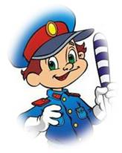
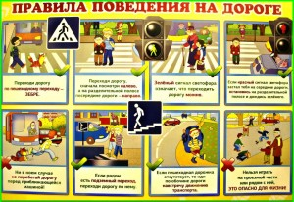
Нажмите на картинку, чтобы увеличить изображение.
Уважаемые родители!
Обучая ребенка Правилам дорожного движения, не забывайте показать ему те нарушения, которые можно увидеть на улицах среди водителей, чтобы при переходе дорог, перекрестков ребенок научился принимать компенсаторные действия по отношению к другим участникам движения. Покажите ему нарушителей-пешеходов. И тем более никогда не нарушайте Правилам дорожного движения сами. С точки зрения ребенка, родители - образец поведения, а все, что делают мама и папа, - отлично. Это потом, с возрастом, придет способность критически оценивать поступки и их результаты. Для детей же родители - это только объект любви и подражания. Если можно с папой или мамой - значит, так можно вообще. Нарушая правила, родители закладывают основу будущей трагедии.

По материалам сети Интернет.
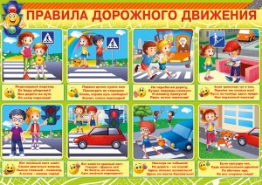
Нажмите на картинку, чтобы увеличить изображение.
Памятка "Безопасность на улицах и дорогах " Скачать...
Памятка "Безопасность на транспорте" Скачать...
По материалам сайта МЧС России (http://24.mchs.gov.ru/document/2988306)

